Compte-rendu d’observation astronomique
du 22 février 2012

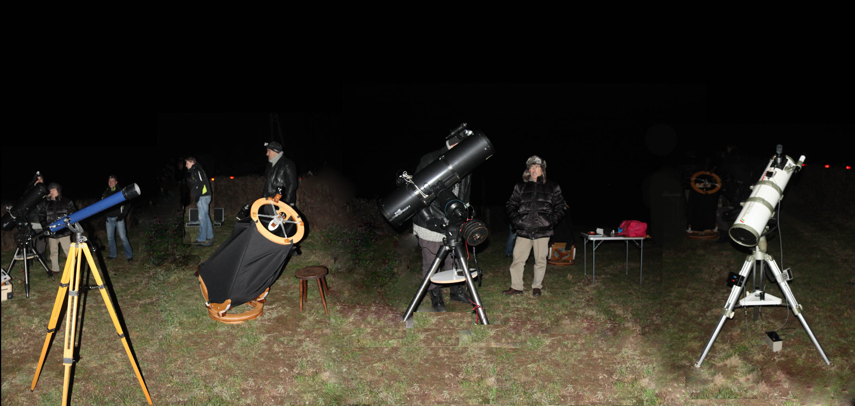

Participants
- Jean-Louis, Jean-Pierre , Maxime, Franck (partiellement), Christian

Conditions générales
- déclenchement de l’observation
  - encore une fois, c’est la météo qui gouverne; les prévisions étant correctes – Jean-Louis déclenche les « hostilités » ; Christian propose « son » site fétiche de la Bosse-Burnay qui n’a pas encore été testé « en club » !
  - rendez-vous est donné directement sur le site, un convoi étant organisé par JL à partir de Crèches sur Saône

- accès au site :
  - arrivé en éclaireur sur le site à 18h30, Christian constate que l’entrée (en forte pente) du chemin d’accès est verglacée sur quelques mètres : comme on ne peut prendre « d’élan » - le chemin se trouvant en plein virage - il faut renoncer pour cette fois…
  - un autre site voisin bien dégagé au Sud (Futfroide) s’avère encombré de grumes…
  - Christian propose alors un repli sur « notre » site de Serrières ; la propriétaire n’est pas joignable, mais l’accès au site est dégagé – même si le terrain est un peu lourd et « fleure bon la campagne »
  - finalement, nous sommes à pied d’œuvre à 1915 environ : 4 astrams, 4 voitures

- météo :
  - la réalité est moins idyllique que les prévisions :
    - vers 19h, couverture nuageuse partielle, qui finalement ne s’attarde pas
    - mais brume très notable au fond des vallées
    - d’où seeing pas terrible
  - très peu de vent en moyenne, mais rafales assez soutenues tout de même en début de session (jusque vers 22h)
  - température de l’ordre de 2-3°C en début de séance (19h15) et -1°C en fin (23h15)
  - humidité assez faible ; aucune tendance à la condensation sur les optiques – même après 23h

- qualité de ciel :
  - nouvelle lune
  - la pollution de Mâcon reste visible au SE, mais néanmoins très supportable
  - le lampadaire d’une cour de ferme située plein Sud, s’avère gênant – comme nous l’avions précédemment constaté ; si nous devions utiliser ce site fréquemment, il faudrait aller discuter avec le propriétaire…

- instruments : entre autres: lunette 60; Celestron 130/650 SLT ; Newton 200/1000 ; Dobson Factory 300/1330

Mes observations au Dobson Factory 300mm

Mise en station
- montage : RAS
- collimation : RAS

Observations :
- planétaire :
  - Vénus : déjà assez basse en début de session ; trop de vent et de turbulence pour en apprécier la phase
  - Jupiter :
    - impossible de voir la tache rouge – en principe visible
    - même les bandes sombres ne sont visibles que par intermittence
    - confirmation de la disparition de Io (occultation) vers 20h20
  - Mars :
    - en toute fin de session, après 23h : les conditions météo sont alors bien meilleures, mais Mars est encore un peu basse et à l’Est ; aucun détail visible
- Taureau : M1 le Crabe
  - très bel amas
- Orion : M42, M43, etc…
  - moins spectaculaire que lors de l’observation précédente, mais néanmoins toujours fascinant !
- Orion : NGC1999 : trou de serrure
  - bien détecté en dépit du seeing peu favorable
- Eridan : NGC 1618, 1622, 1625 : échec
  - ce trio de galaxies est donné pour être spectaculaire ; le cheminement à partir de l’étoile ν Eridan est facile ; mais leur magnitude est supérieure à 12
  - j’ai bien repéré l’étoile de référence, mais impossible de détecter les galaxies – en raison des mauvaises conditions de visibilité

- Lynx : NGC2419 le vagabond intergalactique
  - en partant de Castor, il m’a été possible d’observer pour la première fois cet amas globulaire de magnitude 10,4
  - mais – dans les conditions – l’objet apparaît très décevant, sou la forme d’une petite tache floue grisâtre – sans même la coloration bleuâtre qu’a souvent ce type d’objet

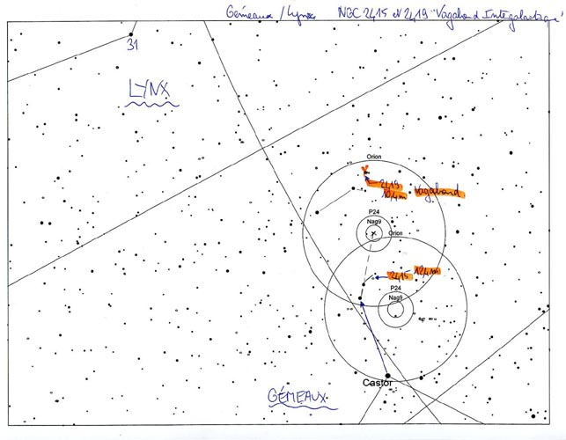

- Gémeaux : NGC2415
  - galaxie détectée en même temps que 2419, en dépit d’une magnitude de 12,4
  - cet objet sera la « magnitude limite de la soirée » ; il faut dire que l’altitude élevée au moment de l’observation a permis de s’affranchir de la turbulence – plus « nuisible » aux faibles altitudes

- Gémeaux : NGC2392 : l’Eskimo
  - pas de problème pour observer cette nébuleuse planétaire ; toutefois moins « belle » que lor sd’une précédente observation

- Gémeaux : M35 et NGC2158
  - première observation pour moi de ces deux amas ouverts imbriqués : l’un proche et bien résolu, l’autre apparaissant comme une tache floue située dans les contours du premier
  - très belle combinaison d’objets !
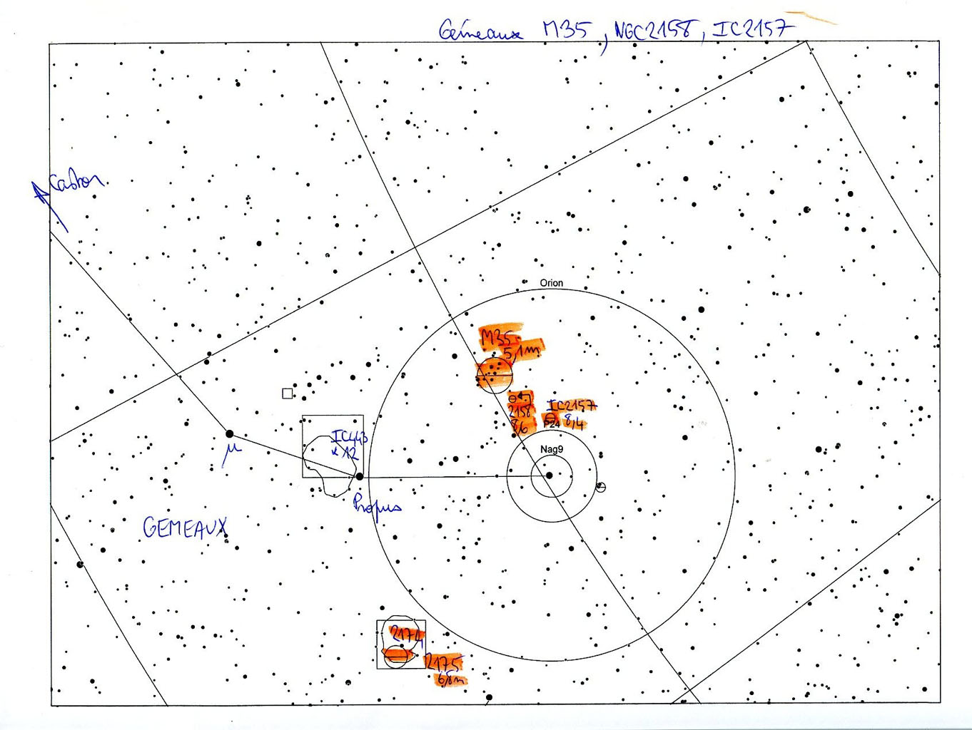

- Cancer : M44 et M67
  - classiques, mais toujours un plaisir !

- Lion : trio M65/M66/3628
  - superbe vision de ce trio – que j’ai eu de la peine à faire rentrer dans un même champ à x55

Conclusions

La liste des observations est consignée dans le fichier Excel ci-dessous :

Le seeing s’est révélé assez décevant et la turbulence très défavorable aux altitudes faibles – pour le planétaire.

Quelques belles premières pour moi, avec l’observation du Vagabond Intergalactique et le couple M35 / NGC2158 !!

Et puis, enfin… une photo de groupe à nous mettre sous la dent !!

Christian

